|  |  |
| --- | --- |
| https://lh4.googleusercontent.com/7z6i3zST8XEluHmITpkS7iK5BenLWsJt48mIUoYEBK-RRFhd25XTxuVXdIPzWjWS9eSsrk_frWnm9FDWrSe5_QGTHbWg-rGxXgstuDMvSNds1-3oOJ4gzVWUl0heh3SW97-8m41uoHvP37fFvA | **Министерство науки и высшего образования Российской Федерации**  **Федеральное государственное бюджетное образовательное учреждение**  **высшего образования**  **«Московский государственный технический университет**  **имени Н.Э. Баумана**  **(национальный исследовательский университет)»**  **(МГТУ им. Н.Э. Баумана)** |

**Факультет «Информатика, искусственный интеллект и системы управления»**

**Кафедра «Системы обработки информации и управления»**

Домашнее задание 3

по дисциплине «Архитектура АСОИУ»

на тему:

«Методы решения многокритериальных задач принятия решений»»

Выполнил:

студент группы № ИУ5-23Б Пермяков Д.К.

подпись, дата

Проверил:

к.т.н., доц., Г.И. Афанасьев

подпись, дата

2022 г.

Исходные данные и их нормализация. 3

Принцип равенства. 4

Принцип квазиравенства. 5

Принцип максимина. 5

Принцип абсолютной уступки. 6

Принцип относительной уступки. 7

Выбор лучшего варианта с учетом приоритета критериев. 10

Принцип абсолютной уступки. 17

Принцип относительной уступки. 18

**Постановка задачи**

На конкурсе красоты «Мисс Вселенная» в финал вышло три девушки. В финале каждая из них оценивалась составом жюри по трём критериям, где каждый критерий имел максимум в 20 баллов:

- уровень красоты f1;

- умственные способности f2;

- номер выступления f3.

Конкретные значения указанных локальных критериев (Таблице №1):

|  |  |  |  |
| --- | --- | --- | --- |
| №/вар | F1 | F2 | F3 |
| 1 | 10 | 8 | 15 |
| 2 | 5 | 15 | 14 |
| 3 | 4 | 20 | 18 |

Указанные данные в таблице 1 лежат в области компромиссов, так как при переходе от варианта 1 к варианту 2 решение по критериям **«*f2*»**, **«*f3*»** ухудшается, а по критерию **«*f1*»** улучшается. При переходе от варианта 2 к варианту 3 решение по критериям **«*f1*»**, **«*f3*»** ухудшается, а по критерию **«*f2*»** улучшается. И, наконец, при переходе от варианта 1 к варианту 3 решение по критериям **«*f1*»,** **«*f2*»** улучшается, а по **«*f3*»** ухудшается.

Указанные данные в таблице 1 лежат в области компромиссов; нет такого значения, которое много больше, чем значения остальных критериев; все критерии находятся в одной понятийной области. Поэтому переопределять значения критериев не нужно.

Требуется выбрать наилучший вариант:

а) без учёта приоритета локальных критериев;

б) с учётом приоритета локальных критериев.

**Решение:**

**Нормализация исходных данных**

Поскольку локальные критерии имеют различную размерность, прежде всего необходимо нормализовать данные Таблицы №1. Для этого используется следующее соотношение:

**f(нормализованный) = f(исходный) / f(ид.)**

Для того, чтобы значения нормированных локальных критериев лежали в диапазоне от 0 до 1, примем f(ид.) = f(max) и совершим переход к таблице №2, где вместо действительных значений локальных критериев представлены их нормализованные значения.

**Таблица №2**

|  |  |  |  |
| --- | --- | --- | --- |
| №/вар | ***f1*** | ***f2*** | ***f3*** |
| **1** | 1 | 0,4 | 0,83 |
| **2** | 0,5 | 0,75 | 0,77 |
| **3** | 0,4 | 1 | 1 |

**Выбор лучшего варианта без учета приоритета критериев**

**Принцип равенства**

**F̄ = opt F = {*f1 = f2 = f3*}**

Из таблицы №2 видно, что критерии не равны ни в одном из возможных вариантов и, в связи с тем, что по определению принципа равенства оптимальный вариант имеет критерии равные между собой, принцип равенства применить к этой задаче нельзя.

**Принцип квазиравенства**

Принцип квазиравентсва используется, когда нет возможности использовать принцип равенства. Тогда лучшим будет являться вариант, в котором локальные критерии наиболее близки к этому равенству, т.е. вариант, у которого локальные критерии примерно равны между собой при определённом допуске.

**F̄ = opt F = {*f1 ≈ f2 ≈ f3*}**

Пусть допуск Δ = 0,4 и построим таблицу разностей между значениями локальных критериев.

**Таблица №3**

|  |  |  |  |
| --- | --- | --- | --- |
| №/вар | ***|f1 - f2|*** | ***|f2 - f3|*** | ***|f3 - f1|*** |
| 1 | 0,6> Δ | 0,43 > Δ | 0,17 < Δ |
| **2** | **0,25 < Δ** | **0,02 < Δ** | **0,27 < Δ** |
| 3 | 0,6 > Δ | 0 < Δ | 0,6 > Δ |

Из полученных данных следует, что по принципу квазиравенства оптимальным вариантом является **Вариант 2**, т.к. именно в этом варианте достигается приближенное равенство ***f1 ≈ f2 ≈ f3***с допуском **Δ***,* так как совместно выполняются все 3 условия:

**|*f1 - f2*| =< Δ & *|f2 - f3|* =< Δ & *|f3 - f1|* =< Δ**

**Принцип максимина**

Принцип максимина заключается в том, что для каждого варианта находится минимальное значение среди значений локальных критериев при определённом варианте, среди таких значений определяется наибольшее. Вариант, который содержит найденное значение, считается оптимальным:

**F̄ = opt F = max min *fq,l***

где q - номер варианта, i - номер локального критерия.

В таблице №4 представлены наименьшие значения локальных критериев по каждому варианту, определим наибольшее значение.

**Таблица №4**

|  |  |
| --- | --- |
| №/вар | max min |
| **1** | **0,4** |
| 2 | 0,5 |
| **3** | **0,4** |

Наибольшее значение соответствует **варианту №3 и 1**, значит, исходя из принципа максимина, они будут считаться оптимальными.

**Принцип абсолютной уступки**

*Метод мажорируемых и минорируемых факторов*:

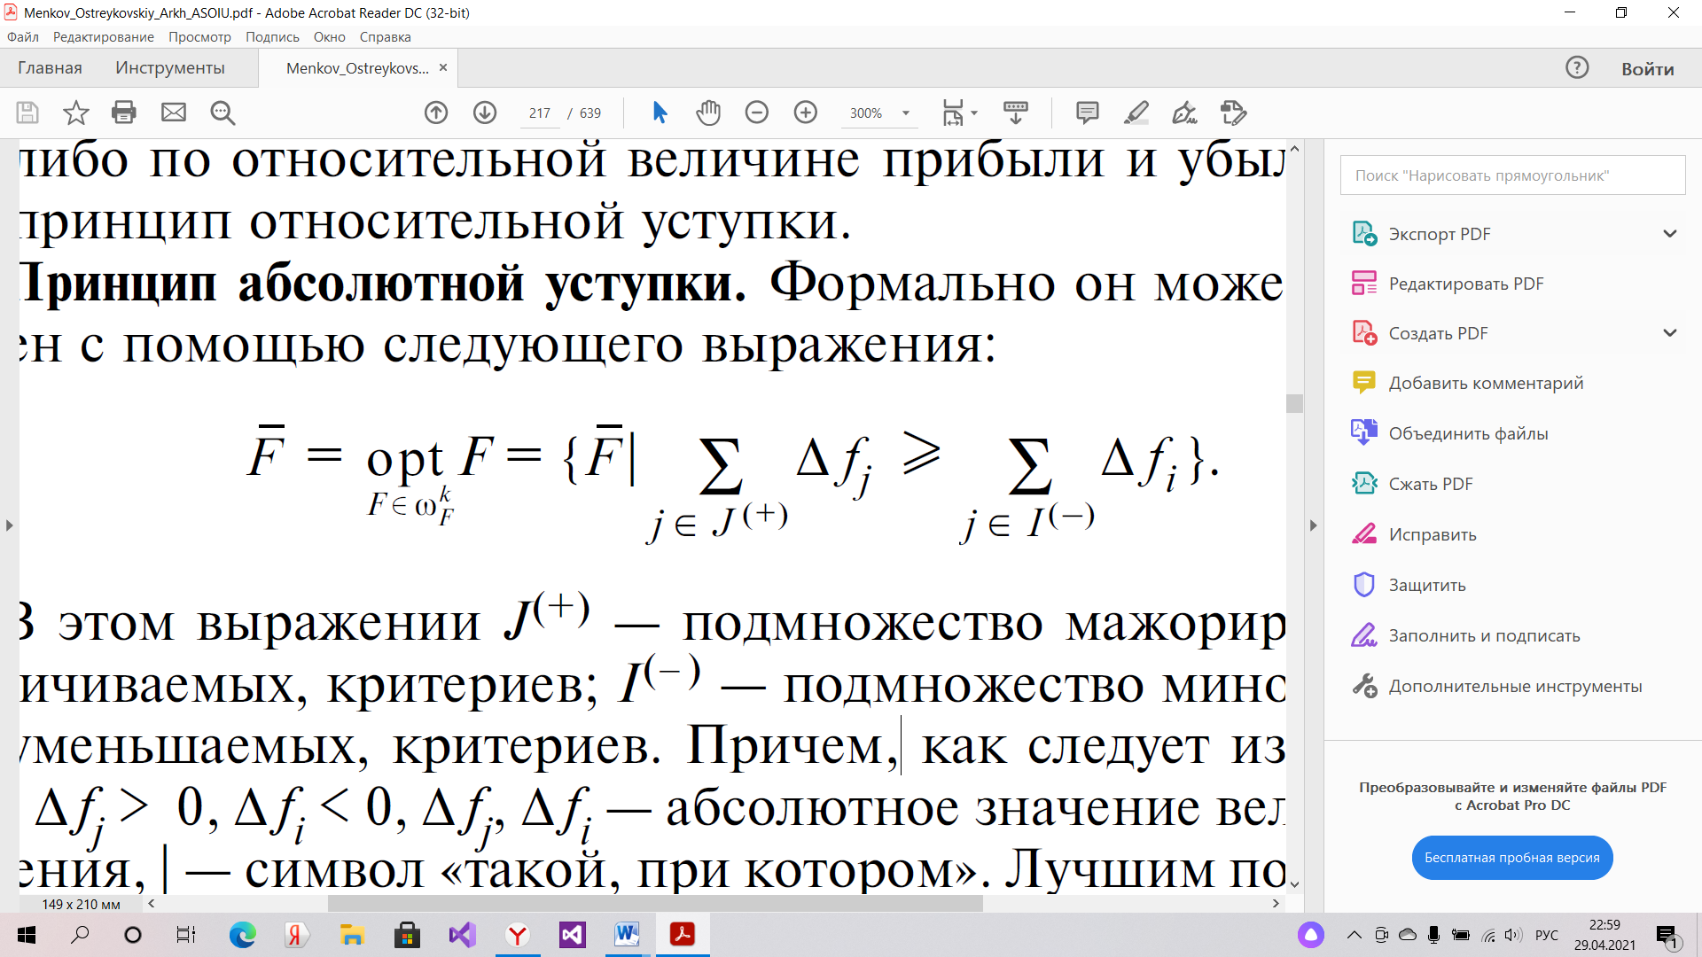

В этом выражении *J* (+) – подмножество мажорируемых, то есть увеличиваемых критериев, *I* (-) – подмножество минорируемых, то есть уменьшаемых критериев.

Из таблицы №1 получаем:

**Δ** *f1=* **Δ** *f21 -* **Δ** *f11 = -*5

**Δ** *f2=* **Δ** *f22 -* **Δ** *f12 =* 7

**Δ** *f3=* **Δ** *f23 -* **Δ** *f13 =* -1

Проигрыш оказался больше выигрыша. Значит, оставляем из первых двух вариантов первый. Совершим те же действия между вторым и третьим вариантами:

**Δ** *f1=* **Δ** *f31 -* **Δ** *f21=* -1

**Δ** *f2=* **Δ** *f32 -* **Δ** *f22 =* 5

**Δ** *f3=* **Δ** *f33 -* **Δ** *f23 =* 4

Выигрыш оказался больше проигрыша. Значит, **вариант №1** будет оптимальным.

*Сумма*

**F̄ = opt F = $∑$*fq,i*→ max,**

где q - номер варианта, i - номер локального критерия.

Согласно принципу абсолютной уступки оптимальным вариантом будет являться тот вариант, у которого сумма всех локальных критериев в абсолютных значениях максимальна.

В таблице №5 представлена сумма всех локальных критериев в абсолютных значениях по каждому варианту, определим наибольшее значение.

**Таблица №5**

|  |  |
| --- | --- |
| №/вар | ∑ |
| 1 | 33 |
| 2 | 34 |
| **3** | **42** |

Наибольшее значение соответствует **варианту №3**, значит, исходя принципа абсолютной уступки, он будет считаться оптимальным.

**Принцип относительной уступки**

*Метод мажорируемых и минорируемых факторов*:

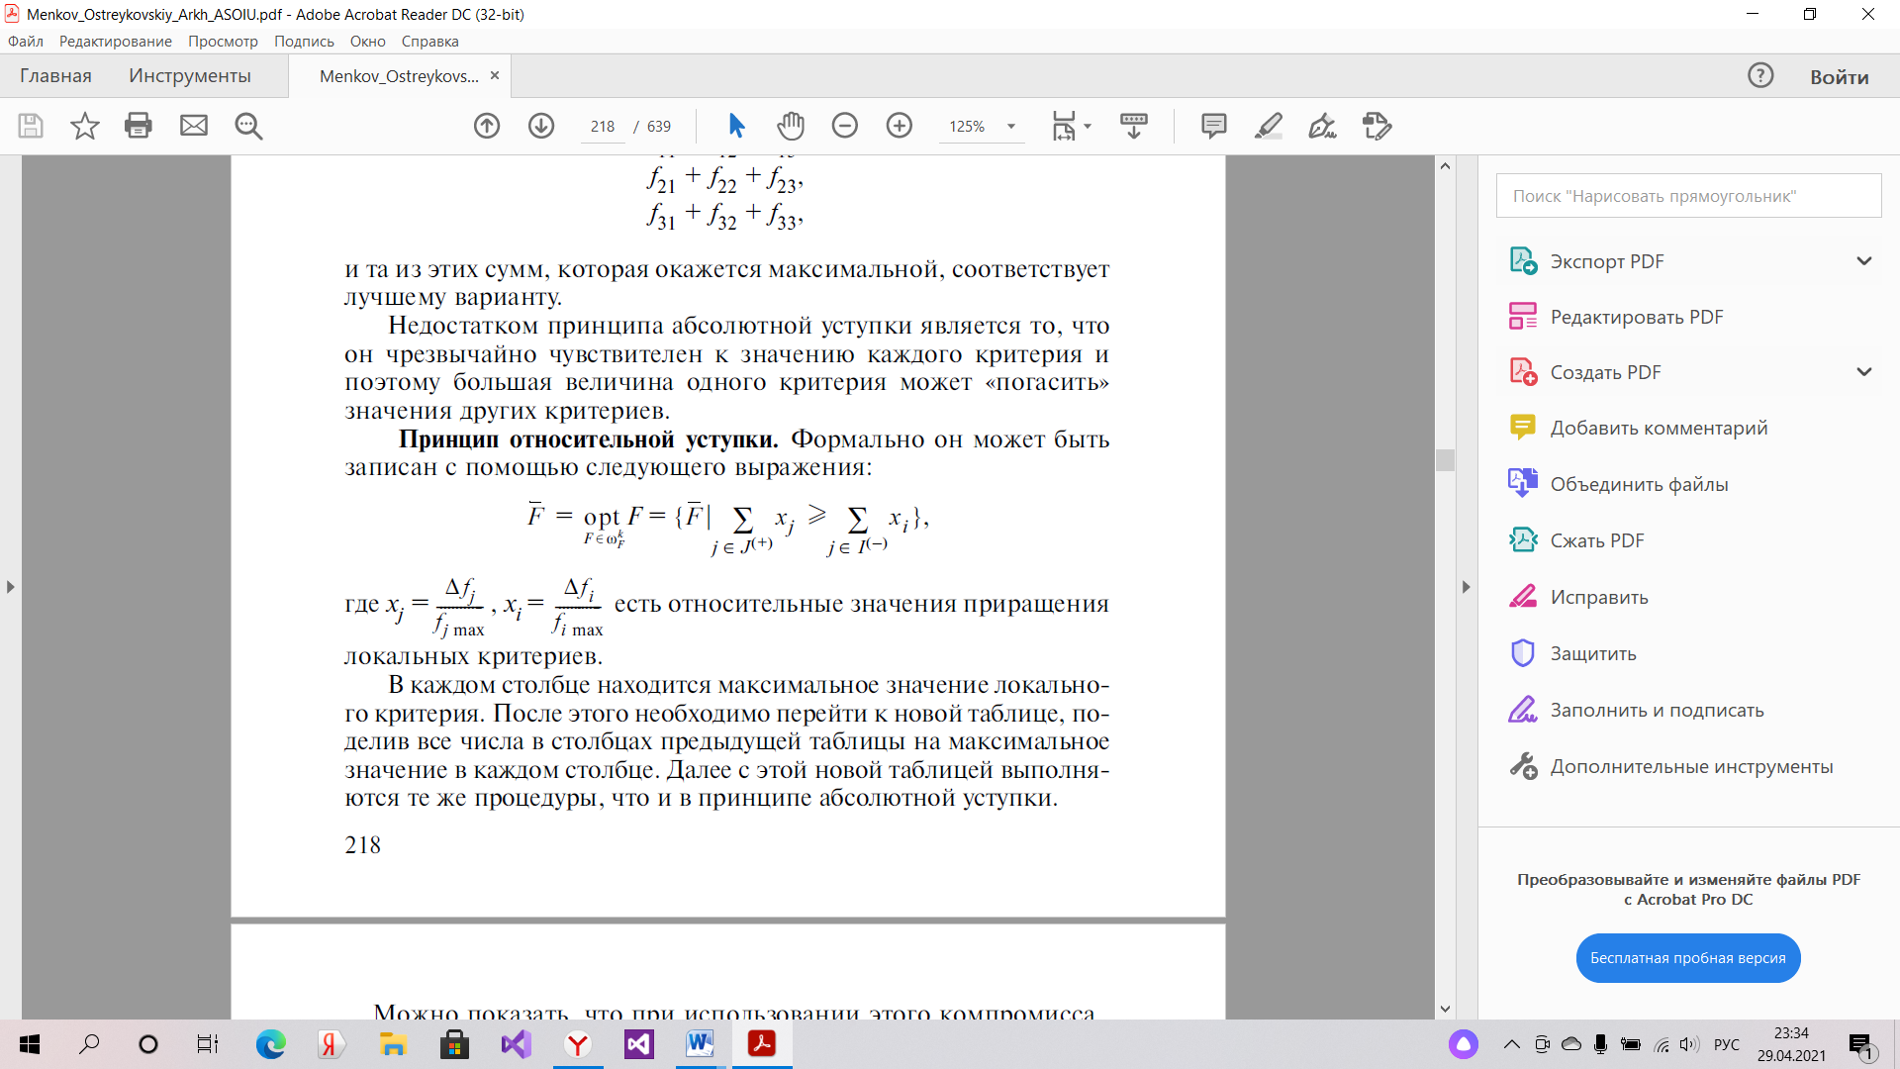

В этом выражении *xj =*  , *xi =* – относительные значения приращения локальных критериев.

В каждом столбце необходимо найти некоторое максимальное значение локального критерия, после этого требуется перейти к новой таблице, поделив все числа в столбцах предыдущей таблицы на максимальное значение в каждом столбце. Далее выполняются те же действия, что и в принципе абсолютной уступки.

Найдём максимальное значение для каждого столбца:

*f1max =* 10*;*

*f2max =* 20*;*

*f3max =* 18*.*

Поделив, придём к таблице аналогичной таблице №2, с ней и будем работать.

Используем принцип абсолютной уступки для полученной таблицы:

**Δ** *f1=* **Δ** *f21 -* **Δ** *f11= -*0,5

**Δ** *f2=* **Δ** *f22 -* **Δ** *f12 =* 0,35

**Δ** *f3=* **Δ** *f23 -* **Δ** *f13 =* -0,06

Проигрыш оказался больше выигрыша. Значит, оставляем из первых двух вариантов второй. Совершим те же действия между первым и третьим вариантами:

**Δ** *f1=* **Δ** *f31 -* **Δ** *f11 =* -0,6

**Δ** *f2=* **Δ** *f32 -* **Δ** *f12 =* 0,6

**Δ** *f3=* **Δ** *f33 -* **Δ** *f13 =* 0,17

Выигрыш оказался больше проигрыша. Значит, **вариант №1** будет оптимальным.

*Произведение*

**F̄ =opt F =** ∏ **fq,i → max,**

где q - номер варианта, i - номер локального критерия.

Согласно принципу относительной уступки оптимальным считается тот вариант, у которого произведение нормализованных критериев максимально.

В таблице №6 представлено произведение нормализованных критериев по каждому варианту, определим наибольшее значение.

**Таблица №6**

|  |  |
| --- | --- |
| №/вар | П |
| 1 | 0,33 |
| 2 | 0,29 |
| **3** | **0,4** |

Наибольшее значение соответствует **варианту №3**, значит, исходя из принципа относительной уступки, он будет считаться оптимальным.

**Принцип последовательной уступки**

Пусть локальные критерии имеют различную важность и, первым по важности является критерий *f1*, вторым – *f2*, третьим – *f3*.

Сначала будем искать вариант, обращающий критерий *f1* в максимум. После этого, наложим на критерий какую-то уступку, которая выбирается из некоторых соображений. После отбрасываем варианты, которые меньше, чем разность между максимальным значением и уступкой. Далее следует найти максимальное значение среди второго по важности критерия и выбрать вариант, соответствующий найденному значению. Аналогично первому мы могли бы ввести уступку для второго критерия.

Рассмотрим метод относительно нашей задачи. Возьмём за самый первый по важности критерий художественность и оригинальность (*f1*), вторым – информативность (*f2*), третьим – техническое качество (*f3*).

Среди значений по первому критерию самым большим является 1. Возьмём уступку, равной 0,4. Исходя из метода последовательной уступки, отбрасываем второй вариант. Теперь найдём наибольшее значение по второму критерию, оно равно 1. Это значение соответствует **варианту №3**, значит, нам нужно выбрать именно его.

**Выбор лучшего варианта с учетом приоритета критериев**

Пусть задан следующий вектор приоритета: *λ* = (2, 4, 5)

Перейдем от этого вектора к весовому вектору *a,* используя следующую формулу:

***А=λ1*λ2*λ3+λ2*λ3+λ3=*40+20+5=65;**

***а1 = (λ1*λ2*λ3) / А = 0,6***

***а2 = (λ2*λ3) / А = 0,3***

***а3 = λ3/А = 0,1***

Итак,  весовой вектор:

***̅a =* (0,6; 0,3; 0,1)**

и новые значения локальных критериев с учетом приоритетов ***f*** будут рассчитаны по следующей формуле:

***f *i* = *аi * fi,***

вместо исходного множества локальных критериев будет использоваться следующее множество локальных критериев

***{a1f1, a2f2, a3f3,.., anfn}***

Преобразованные значения из таблицы №1 будут представлены в таблице №7, преобразованные значения из таблицы №2 будут представлены  в таблице №8.

**Таблица №7**

|  |  |  |  |
| --- | --- | --- | --- |
| №/вар | ***f1*** | ***f2*** | ***f3*** |
| 1 | 6 | 4,8 | 9 |
| 2 | 1,5 | 4,5 | 4,2 |
| 3 | 0,4 | 2 | 1,8 |

**Таблица №8**

|  |  |  |  |
| --- | --- | --- | --- |
| №/вар | ***f1*** | ***f2*** | ***f3*** |
| 1 | 0,6 | 0,24 | 0,5 |
| 2 | 0,15 | 0,23 | 0,23 |
| 3 | 0,04 | 0,1 | 0,1 |

**Принцип равенства**

**F̄ = opt F = {*f1 = f2 = f3*}**

Из таблицы №8 видно, что критерии не равны ни в одном из возможных вариантов и, в связи с тем, что по определению принципа равенства оптимальный вариант имеет критерии равные между собой, принцип равенства применить к этой задаче нельзя.

**Принцип квазиравенства**

**F̄ = opt F = {*f1 ≈ f2 ≈ f3*}**

Возьмем уступку Δ = 0.32 и определим абсолютные разности между локальными критериями, которые представленные в таблице №9.

**Таблица №9**

|  |  |  |  |
| --- | --- | --- | --- |
| №/вар | ***|f1 - f2|*** | ***|f2 - f3|*** | ***|f3 - f1|*** |
| 1 | 0,36 > Δ | 0,26 < Δ | 0,1 < Δ |
| **2** | **0,08 < Δ** | **0 < Δ** | **0,08 < Δ** |
| **3** | **0,06 < Δ** | **0 < Δ** | **0,06 < Δ** |

Из полученных данных следует, что по принципу квазиравенства оптимальным вариантом является **Вариант №2,3**, т.к. именно в этих вариантах достигается приближенное равенство ***f1 ≈ f2 ≈ f3 с учетом* Δ*.***

**Принцип максимина**

**F̄ = opt F = max min *fq,i***

где q - номер варианта, i - номер локального критерия.

**Таблица №10**

|  |  |
| --- | --- |
| №/вар | max min |
| **1** | **0,24** |
| 2 | 0,15 |
| 3 | 0,04 |

В таблице №10 представлены наименьшие значения локальных критериев, и из них необходимо выбрать наибольшее значение. Согласно принципу максимина следует, что предпочтение следует отдать **Варианту №1**.

**Принцип абсолютной уступки**

1. Метод мажорируемых и минорируемых факторов:



В этом выражении *J* (+) – подмножество мажорируемых, то есть увеличиваемых критериев, *I* (-) – подмножество минорируемых, то есть уменьшаемых критериев.

Из таблицы №7 получаем:

**Δ** *f1=* **Δ** *f21 -* **Δ** *f11 =* 1,5 – 6 = -4,5

**Δ** *f2=* **Δ** *f22 -* **Δ** *f12 =* 4,5 – 4,8 = -0,3

**Δ** *f3=* **Δ** *f23 -* **Δ** *f13 =* 4,2 – 9 = -4,8

проигрыш оказался больше выигрыша. Совершим те же действия между вторым и третьим вариантами:

**Δ** *f1=* **Δ** *f31 -* **Δ** *f21 =* 0,4 – 1,5 = -1,1

**Δ** *f2=* **Δ** *f32 -* **Δ** *f22 =* 2 – 4,5 = -2,5

**Δ** *f3=* **Δ** *f33 -* **Δ** *f23 =* 1,8 – 4,2 = -2,4

Проигрыш оказался больше выигрыша. Значит, вариант №1будет оптимальным.

1. Сумма

**F̄ = opt F = $∑$*fq,i*→ max,**

где q - номер варианта, i - номер локального критерия.

Согласно принципу абсолютной уступки оптимальным вариантом будет являться тот вариант, у которого сумма всех локальных критериев в абсолютных значениях максимальна.

В таблице №11 представлена сумма всех локальных критериев в абсолютных значениях по каждому варианту, определим наибольшее значение.

**Таблица №11**

|  |  |
| --- | --- |
| №/вар | ∑ |
| **1** | **19,8** |
| 2 | 10,2 |
| 3 | 4,2 |

Наибольшее значение соответствует **варианту №1**, значит, исходя из принципа абсолютной уступки, он будет считаться оптимальным.

**Принцип относительной уступки**

1. Метод мажорируемых и минорируемых факторов:



В этом выражении *xj =*  , *xi =* – относительные значения приращения локальных критериев.

В каждом столбце необходимо найти некоторое максимальное значение локального критерия, после этого требуется перейти к новой таблице, поделив все числа в столбцах предыдущей таблицы на максимальное значение в каждом столбце. Далее выполняются те же действия, что и в принципе абсолютной уступки.

Найдём максимальное значение для каждого столбца:

*f1max =* 6

*f2max =* 4,8

*f3max =* 9

Поделив, придём к таблице аналогичной таблице №2, с ней и будем работать.

Используем принцип абсолютной уступки для полученной таблицы:

**Δ** *f1=* **Δ** *f21 -* **Δ** *f11=* -0,5

**Δ** *f2=* **Δ** *f22 -* **Δ** *f12 =* 0,35

**Δ** *f3=* **Δ** *f23 -* **Δ** *f13 =* -0,06

Проигрыш оказался больше выигрыша. Значит, оставляем из первых двух вариантов второй. Совершим те же действия между первым и третьим вариантами:

**Δ** *f1=* **Δ** *f31 -* **Δ** *f11 =* -0,6

**Δ** *f2=* **Δ** *f32 -* **Δ** *f12 =* 0,6

**Δ** *f3=* **Δ** *f33 -* **Δ** *f13 =* 0,17

Выигрыш оказался больше проигрыша. Значит, **вариант №2** будет оптимальным.

1. Произведение

**F̄ =opt F =** ∏ **fq,i → max,**

где q - номер варианта, i - номер локального критерия.

Согласно принципу относительной уступки оптимальным считается тот вариант, у которого произведение нормализованных критериев максимально.

В таблице №12 представлено произведение нормализованных критериев по каждому варианту, определим наибольшее значение.

**Таблица №12**

|  |  |
| --- | --- |
| №/вар | П |
| **1** | **0,072** |
| 2 | 0,007935 |
| 3 | 0,0004 |

Наибольшее значение соответствует **варианту №1**, значит, исходя из принципа относительной уступки, он будет считаться оптимальным.

**Принцип последовательной уступки**

Сначала будем искать вариант, обращающий критерий *f1* в максимум. После этого, наложим на критерий какую-то уступку, которая выбирается из некоторых соображений. После отбрасываем варианты, которые меньше, чем разность между максимальным значением и уступкой. Далее следует найти максимальное значение среди второго по важности критерия и выбрать вариант, соответствующий найденному значению. Аналогично первому мы могли бы ввести уступку для второго критерия.

Рассмотрим метод относительно нашей задачи. Возьмём за самый первый по важности критерий художественность и оригинальность (*f1*), вторым – информативность (*f2*), третьим – техническое качество (*f3*).

Рассмотрим метод относительно нашей задачи, используя таблицу №8. Среди значений по первому критерию самым большим является 0,6. Возьмём уступку, равную 0,3. Исходя из метода последовательной уступки, отбрасываем первый вариант. Теперь найдём наибольшее значение по второму критерию, оно равно 0,3. Это значение соответствует **варианту №3**, значит, нам нужно выбрать именно его.

**Свертка критериев**

Изменим содержание третьего критерия, то есть заменим номер выступления (*f3*) на кулинарные умения. Тогда для выбора оптимального варианта необходимо учесть тот факт, что критерий должен стремиться к минимуму. В соответствии с этим исходные значения выглядят следующим образом:

**Таблица №13**

|  |  |  |  |
| --- | --- | --- | --- |
| №/вар | F1 | F2 | F3 |
| 1 | 10 | 8 | 10 |
| 2 | 5 | 15 | 13 |
| 3 | 4 | 20 | 12 |

Приведём к нормализованному виду значения, представленные в таблице №13.

**Таблица №14**

|  |  |  |  |
| --- | --- | --- | --- |
| №/вар | ***f1*** | ***f2*** | ***f3*** |
| **1** | 1 | 0,4 | 0,77 |
| **2** | 0,5 | 0,75 | 1 |
| **3** | 0,4 | 1 | 0,92 |

Для выбора оптимального варианта необходимо с одной стороны, максимизировать оценку уровня красоты и оценку умственных возможностей, c другой стороны минимизировать затраты на создание образа. В таком случае необходимо использовать два принципа (принцип абсолютной уступки и принцип относительной уступки).

**Принцип абсолютной уступки**

**F̄ = opt F = max {$∑$*fi -* *fj*}**, где

$∑$***fi* –** сумма значений локальных критериев, которые надо максимизировать,

$∑$*fj* – сумма значений локальных критериев, которые надо минимизировать.

**Таблица №15**

|  |  |
| --- | --- |
| №/вар | Результат |
| 1 | 8 |
| 2 | 7 |
| **3** | **36** |

Согласно принципу абсолютной уступки следует, что предпочтение следует отдать **Варианту №3**.

**Принцип относительной уступки**

Формально принцип относительной уступки записывается следующим образом:

**F̄ = opt F = max {$∏$*fi*/*fj*}**, где

$∏$*fi* – произведение значений локальных критериев, которые надо максимизировать,

$∏$*fj* – произведение локальных критериев, которые надо минимизировать.

**Таблица №16**

|  |  |
| --- | --- |
| №/вар | Результат |
| **1** | **0,52** |
| 2 | 0.375 |
| 3 | 0,43 |

Согласно принципу относительной уступки следует, что предпочтение следует отдать **Варианту №1**.